Zad 1
Dany ciąg liczb naturalnych:
suma : złożoność n+2 (lub po prostu n)
Największy element:

double max = tab[0]; //1
for (int i = 1; i < rozmiar; i++)
{
if (tab[i] > max) //1
{
max = tab[i]; //1
}
}
return max; //1
złożoność a(n-1)+2 (lub po prostu an) gdzie a reprezentuje stosunek przypadków w których wykonywane są polecenia wewnątrz if(), średnie a maleje wraz z większymi zbiorami
Quick sort:
void Sort::quick(int l, int p)
{
//cout << "a" << endl;
int temp;
if (p <= l)
{
return;
}

int i = l - 1;
int j = p + 1;
int pivot = tab[(l + p) / 2];

while (1)
{
while (pivot < tab[++i]);
while (pivot > tab[--j]);

if (i <= j)
{
temp = tab[i];

tab[i] = tab[j];

tab[j] = temp;
}
else
{
break;
}
}
//cout << "a" << endl;

if (j > l)
{
quick(l, j);
}
if (i < p)
{
quick(i, p);
}
}
z literatury, przewidywana 2nln(n) ~= 1,39n(log2)(n), pesymistyczna (n - n^2)/2 = (n^2)/2, optymistyczna n(log2)(n)
Zad 2
T(n) = 2T(n/2) + n^2
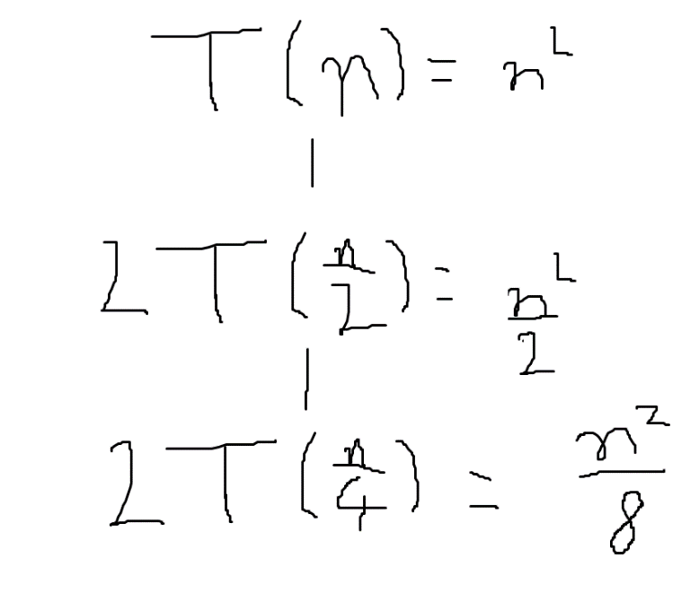

T(n) = T(n/3) + T(2n/3) + n
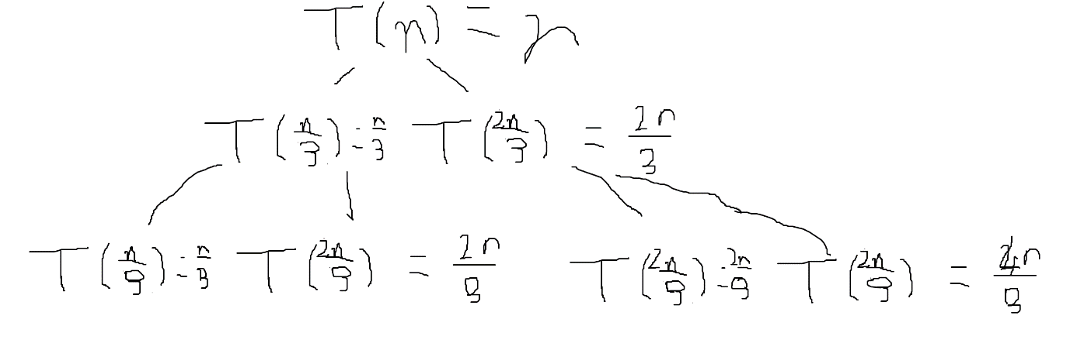
Zad 3
Złożoność: n +(n-1) = 2n -1, n reprezentuje mnożenie a (n-1) dodawanie

